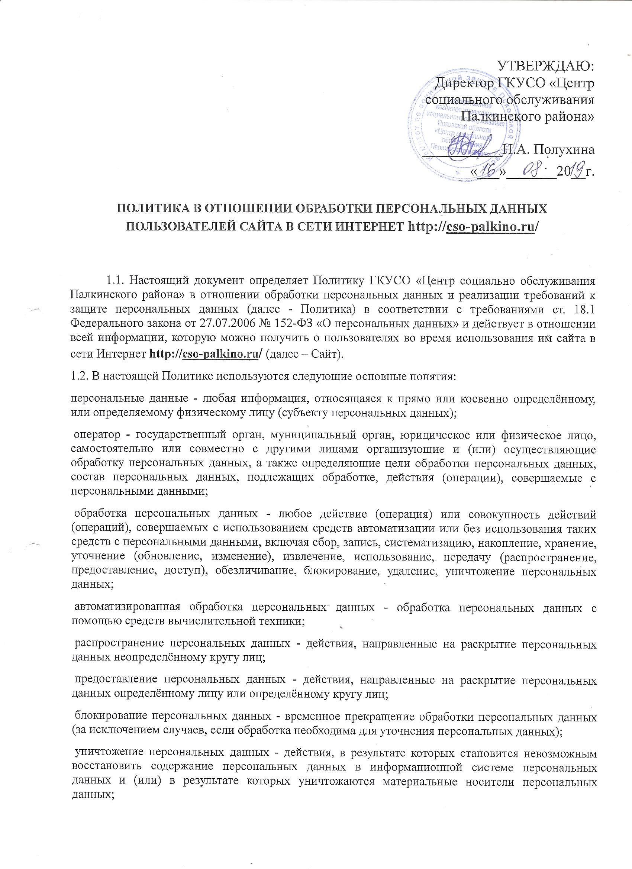
обезличивание персональных данных - действия, в результате которых становится невозможным без использования дополнительной информации определить принадлежность персональных данных конкретному субъекту персональных данных;
информационная система персональных данных - совокупность содержащихся в базах данных персональных данных и обеспечивающих их обработку информационных технологий и технических средств.
2. Принципы обработки персональных данных в ГКУСО «Центр социально обслуживания Палкинского района»:
2.1. Обработка персональных данных осуществляется на законной и справедливой основе;
2.2. Обработка персональных данных ограничивается достижением конкретных, заранее определённых и законных целей. Не допускается обработка персональных данных, несовместимая с целями сбора персональных данных;
2.3. Не допускается объединение баз данных, содержащих персональные данные, обработка которых осуществляется в целях, несовместимых между собой;
2.4. Обработке подлежат только персональные данные, которые отвечают целям их обработки;
2.5. Содержание и объем обрабатываемых персональных данных соответствуют заявленным целям обработки и не являются избыточными по отношению к заявленным целям их обработки;
2.6. При обработке персональных данных обеспечивается точность персональных данных, их достаточность, а в необходимых случаях и актуальность по отношению к целям обработки персональных данных. Принимаются необходимые меры по удалению или уточнению неполных, или неточных данных;
2.7. Хранение персональных данных осуществляется в форме, позволяющей определить субъекта персональных данных, не дольше, чем этого требуют цели обработки персональных данных, если срок хранения персональных данных не установлен федеральным законом. Обрабатываемые персональные данные по достижении целей обработки или в случае утраты необходимости в достижении этих целей, если иное не предусмотрено федеральным законом, подлежат уничтожению либо обезличиванию.
3. Правовые основания обработки персональных данных.
Обработка персональных данных в ГКУСО «Центр социально обслуживания Палкинского района» осуществляется в соответствии с Федеральным законом от 27 июля 2006 г. № 152-ФЗ "О персональных данных", постановлением Правительства РФ от 01.11.2012 № 1119 «Об утверждении требований к защите персональных данных при их обработке в информационных системах персональных данных», Постановлением Правительства Российской Федерации от 21 марта 2012 г. № 211 "Об утверждении Перечня мер, направленных на обеспечение выполнения обязанностей, предусмотренных Федеральным законом "О персональных данных" и принятыми в соответствии с ним нормативными правовыми актами, операторами, являющимися государственными или муниципальными органами".
4. Цели обработки персональных данных Пользователей Сайта.
4.1. Обработка персональных данных осуществляется в целях предоставления интересующей информации Пользователям, ответов на запросы Пользователей, обратившихся через Сайт.
4.2. На Сайте происходит сбор, обработка и хранение только тех персональных данных, которые необходимы для предоставления ответов Пользователям.

5. Состав и субъекты персональных данных.
5.1 Оператор осуществляет обработку следующих категорий персональных данных: фамилия, имя, отчество, телефон, адрес электронной почты, иная информация, указанная в тексте обращения.
5.2 Субъекты персональных данных (физические лица), Пользователи Сайта.
6. Обработка персональных данных.
6.1. Предоставляя персональные данные в формах Сайта, пользователь автоматически дает согласие на обработку персональных данных.
6.2. Обработка персональных данных осуществляется ГКУСО «Центр социально обслуживания Палкинского района» с использованием средств автоматизации, а также без использования таких средств (на бумажном носителе информации).
6.3.На Сайте осуществляется обработка персональных данных пользователей в соответствии с требованиями Федерального закона от 27 июля 2006 г. № 152-ФЗ «О персональных данных», иных нормативных актов в области защиты информации, а также в соответствии с внутренними распорядительными документами.

6.4. При обработке персональных данных обеспечивается их точность, достаточность, а в необходимых случаях и актуальность по отношению к целям обработки персональных данных. Принимаются меры по удалению или уточнению неполных или неточных данных.
6.5. Оператор не предоставляет и не раскрывает сведения, содержащие персональные данные субъектов, третьей стороне без письменного согласия субъекта персональных данных, за исключением случаев, когда это необходимо в целях предупреждения угрозы жизни и здоровью, а также в случаях, установленных федеральными законами.
6.6. По мотивированному запросу исключительно для выполнения возложенных законодательством функций и полномочий персональные данные субъекта персональных без его согласия могут быть переданы:
- в судебные органы в связи с осуществлением правосудия;
- в органы федеральной службы безопасности;
- в органы прокуратуры;
- в органы полиции;
- в иные органы и организации в случаях, установленных нормативными правовыми актами, обязательными для исполнения.
6.7 Сроки хранения носителей персональных данных определены Номенклатурой ГКУСО «Центр социально обслуживания Палкинского района»
7. Конфиденциальность персональных данных.
7.1. В отношении персональных данных пользователей сохраняется их полная конфиденциальность.
8. Права субъектов персональных данных.
8.1 Субъект персональных данных имеет право на получение информации, касающейся обработки его персональных данных, в том числе содержащей:
8.1.1. подтверждение факта обработки персональных данных Оператором;
8.1.2. правовые основания и цели обработки персональных данных;
8.1.3. цели и применяемые Оператором способы обработки персональных данных;
8.1.4. наименование и место нахождения Оператора;
8.1.5. обрабатываемые персональные данные, относящиеся к соответствующему субъекту персональных данных, источник их получения, если иной порядок представления таких данных не предусмотрен федеральным законом;
8.1.6. сроки обработки персональных данных, в том числе сроки их хранения;
8.1.7. порядок осуществления субъектом персональных данных прав, предусмотренных Федеральным законом «О персональных данных»;
8.1.8 наименование или фамилию, имя, отчество и адрес лица, осуществляющего обработку персональных данных по поручению Оператора, если обработка поручена или будет поручена такому лицу;
8.1.9 иные сведения, предусмотренные Федеральным законом «О персональных данных» или другими федеральными законами.
8.2. Субъект персональных данных вправе требовать от Оператора уточнения его персональных данных, их блокирования или уничтожения в случае, если персональные данные являются неполными, устаревшими, неточными, незаконно полученными или не являются необходимыми для заявленной цели обработки, а также принимать предусмотренные законом меры по защите своих прав.
8.3. Если субъект персональных данных считает, что Оператор осуществляет обработку его персональных данных с нарушением требований Федерального закона «О персональных данных» или иным образом нарушает его права и свободы, субъект персональных данных вправе обжаловать действия или бездействие Оператора в вышестоящий орган по защите прав субъектов персональных данных (Федеральная служба по надзору в сфере связи, информационных технологий и массовых коммуникаций - Роскомнадзор) или в судебном порядке.
8.4 Субъект персональных данных имеет право на защиту своих прав и законных интересов, в том числе на возмещение убытков и (или) компенсацию морального вреда в судебном порядке.
9. Меры, направленные на обеспечение выполнения
ГКУСО «Центр социально обслуживания Палкинского района» обязанностей, предусмотренных
ст. ст. 18.1, 19 Федерального закона «О персональных данных».
9.1. Назначен ответственный за организацию обработки персональных данных в ГКУСО «Центр социально обслуживания Палкинского района».
9.2. Приказом директора утверждены Положение об обработке персональных данных в ГКУСО «Центр социально обслуживания Палкинского района», другие локальные акты, устанавливающее процедуры, направленные на выявление и предотвращение нарушений законодательства Российской Федерации в сфере персональных данных, а также определяющие для каждой цели обработки персональных данных содержание обрабатываемых персональных данных, категории субъектов, персональные данные которых обрабатываются, сроки их обработки и хранения, порядок уничтожения при достижении целей обработки или при наступлении иных законных оснований;
9.3. Применяются предусмотренные соответствующими нормативными правовыми актами правовые, организационные и технические меры по обеспечению безопасности персональных данных при их обработке в информационных системах персональных данных ГКУСО «Центр социально обслуживания Палкинского района»
9.4. При обработке персональных данных, осуществляемой без использования средств автоматизации, выполняются требования, установленные постановлением Правительства Российской Федерации от 15 сентября 2008 г. № 687 "Об утверждении Положения об особенностях обработки персональных данных, осуществляемой без использования средств автоматизации"
9.5. ГКУСО «Центр социально обслуживания Палкинского района» несёт ответственность за нарушение обязательств по обеспечению безопасности и конфиденциальности персональных данных при их обработке в соответствии с законодательством Российской Федерации.
9.6. ГКУСО «Центр социально обслуживания Палкинского района» включено в Реестр операторов персональных данных, регистрационный № 10-0102390 от 06.05.2010 г.
10. Настоящая Политика применима только к Сайту.

